Я учитель-дефектолог (тифлопедагог) ГУО «Специальный ясли-сад г. Слонима» Гродненской области Республики Беларусь.
Представляю вашему вниманию свой авторский блог «Радуга».

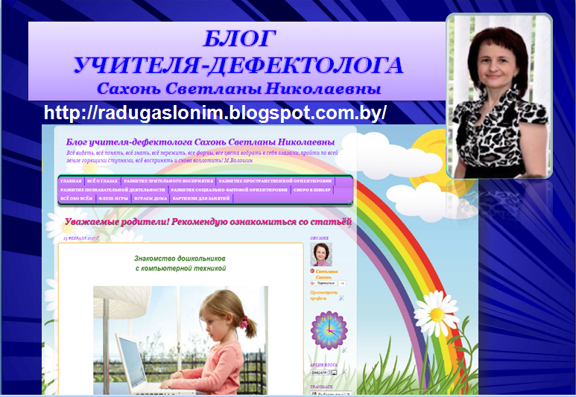

Фон моего блога и его адрес «radugaslonim», подобраны не случайно, так как группа в которой я работаю носит название «Радуга».
Сущность моей профессиональной деятельности, как тифлопедагога заключена в цитате, которую я разместила в шапке блога: «Всё видеть, всё понять, всё пережить. Все формы, краски и цвета вобрать в себя глазами. Пройти по всей земле горящими ступнями, всё воспринять и снова воплотить».
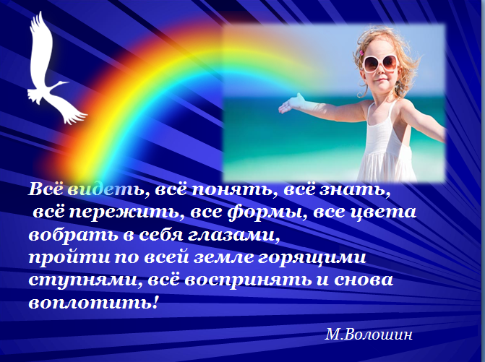
Так как, одной из основных целей создания моего блога было повышение эффективности взаимодействия с родителями, поэтому я создала страницы с учетом направлений коррекционно-развивающей работы для детей с нарушениями зрения.
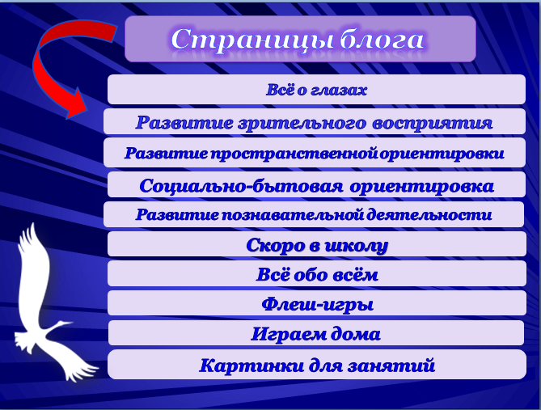
Название остальных страниц раскрывает их наполнение.
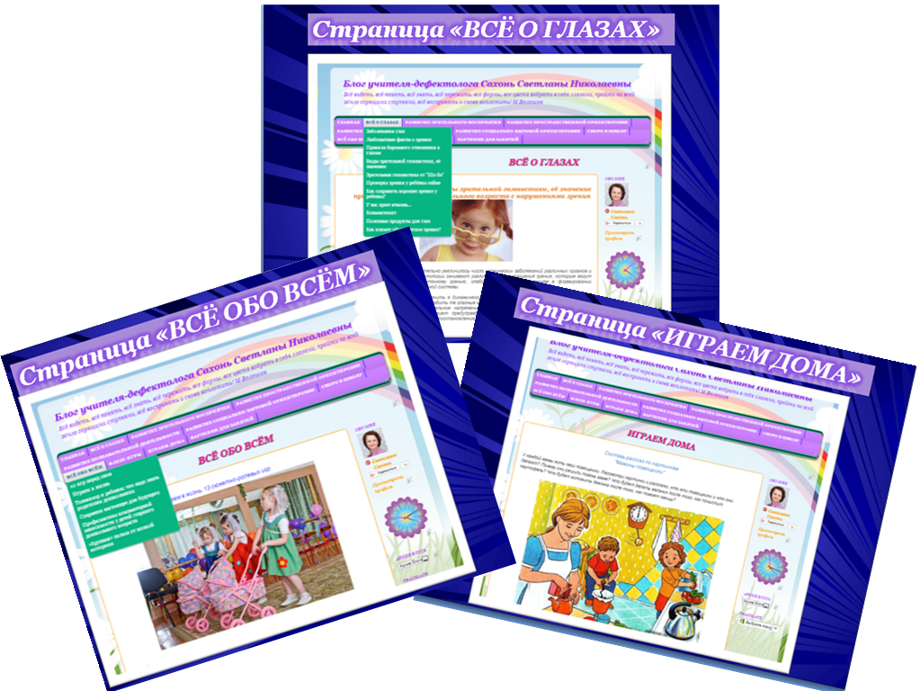

Та информация, на которую хочу обратить внимание в первую очередь, публикую на главной странице или акцентирую внимание родителей с помощью бегущей строки.
Для удобного и быстрого просмотра имеющейся информации все страницы имеют подстраницы с выпадающим кликабельным меню.
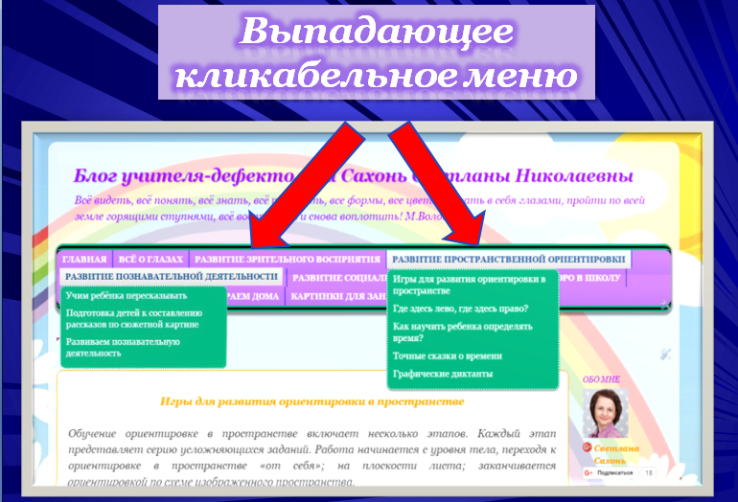
Еженедельно на странице «Играем дома» размещаю материал для детей по закреплению пройденной темы. При подготовке учитываю моменты, на которые необходимо обратить внимание всем детям моей группы.
Использование облачных сервисов LearningApps и Jigsawplanet, программ Photoshop и MimioStudio позволяют мне создавать игровой материал с учётом возраста, зрительных возможностей детей.

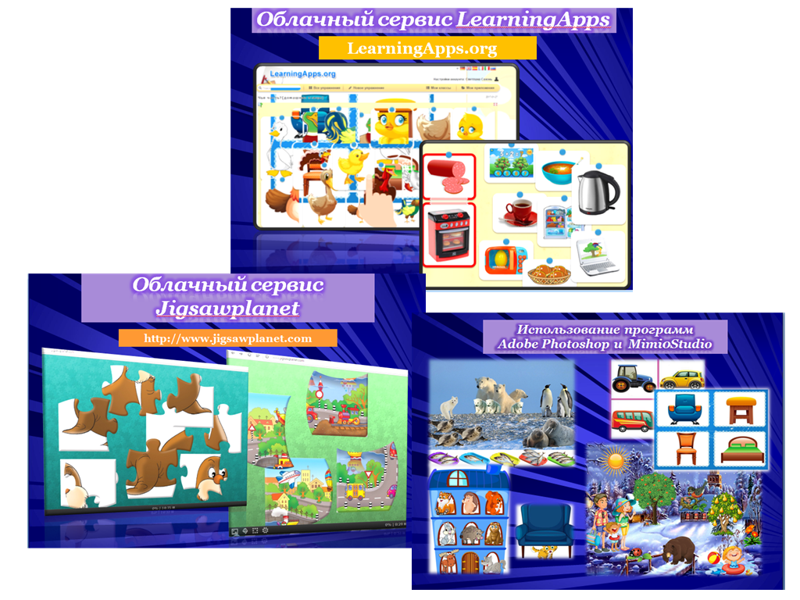

Подводя итог всему вышесказанному, можно сделать заключение о том, что мой блог может быть пространством для эффективной педагогической деятельности и оптимальной площадкой для общения и совместной работы с родителями, позволит объединить участников образовательного процесса, имеющих общие цели и ресурсы для их достижения.

